邀 请 函

东南大学毕业生就业指导中心 ：
诚挚邀请您参加“第十届中国常州先进制造技术成果展示洽谈会”人才主题活动——常州市博士后招录对接会暨研究生社会实践基地揭牌仪式。
本次活动由中共常州市委组织部、常州市人力资源和社会保障局主办，旨在深入实施人才强市战略，进一步宣传推介我市人才政策和创新创业环境，加强政府与高校的联系，推进校企校地合作和多方共赢。
请贵处根据相关课题和专业，组织10-15名硕、博研究生参加5月17日上午9：00举办的“常州市研究生社会实践对接会”开幕式；请于5月8日前将参会硕博研究生名单、往返交通方式和时间告知我方，以便统一安排接送站。往返交通租车费由我方承担，请带好租车发票，抬头：常州市人才服务中心。
参会时间：2015年5月17日9：00前
参会地点：常州市人力资源市场（珠江中路科技园5号）
联系人：袁书俊 电话: 0519-86620750、13057156101
传 真：0519-86620750 E-mail: 7896654@qq.com
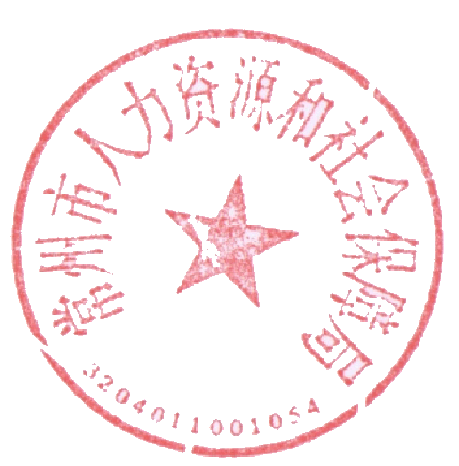
常州市人力资源和社会保障局
2015年4月30日

